**【参考資料１】**

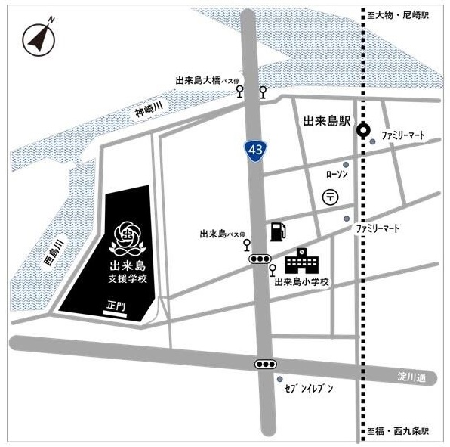大阪府立出来島支援学校　位置図

大阪府立出来島支援学校 多目的室　位置図



体育館棟

**多目的室**